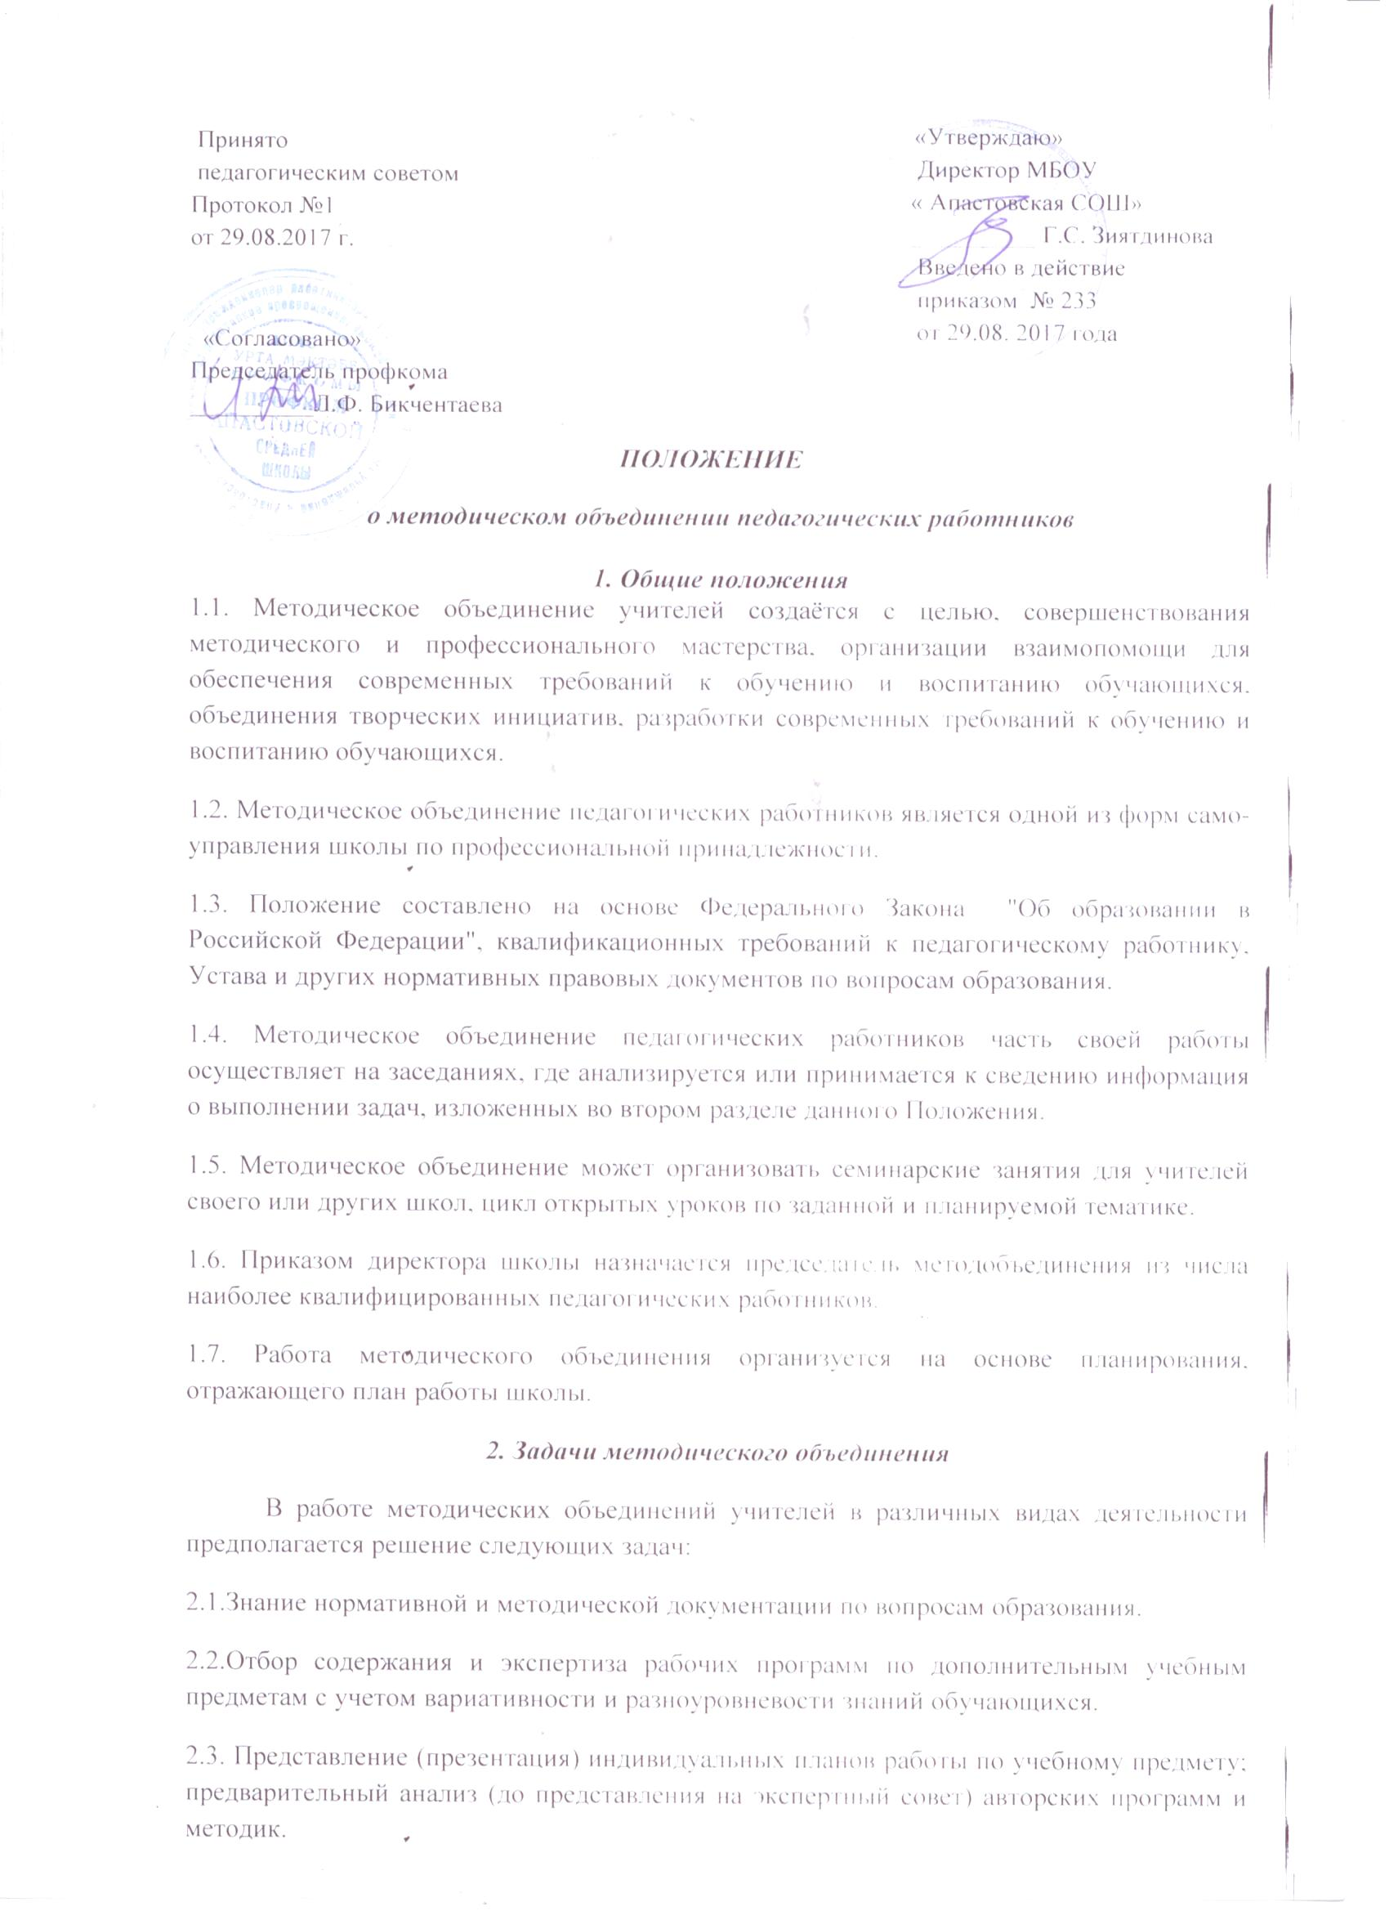

2.4. Анализ аттестационного материала для промежуточной аттестации обучающихся переводных классов.
2.5. Разработка системы внеклассной работы по учебному предмету, определение ее ориентации, идеи.
3. Функции методического объединения
3.1. Организует работу с обучающимися по соблюдению норм и правил техники безопасности в процессе обучения; разрабатывает соответствующие инструкции по охране труда и здоровья во время проведения образовательного процесса.
3.2. Организует взаимопосещение уроков педагогическими работниками школы по определенной тематике с последующим анализом и самоанализом достигнутых результатов.
3.3. Планирует проведение открытых уроков по определенной теме с целью ознакомления с методическими разработками сложных разделов образовательных программ.
3.4. Изучает и презентует передовой педагогический опыт; организует проведение экспериментальной, творческой работы по учебному предмету.
3.5. Разрабатывает единые требования и критерии оценивания уровня освоения обучающимися образовательной программы на основе образовательных стандартов по учебному предмету.
3.6. Разрабатывает систему промежуточной аттестации обучающихся (тематическая, четвертная, зачетная, годовая и т. д.).
3.7. Осуществляет ознакомление педагогических работников с методическими технологиями по предмету; обсуждает анализ методики преподавания учебного предмета в школе; знакомит с анализом состояния преподавания учебного предмета по итогам внутреннего (внутришкольного) контроля.
3.8. Заслушивает отчеты учителей о профессиональном самообразовании; о работе педагогов по повышению квалификации в институтах (университетах, академиях); отчеты о творческих командировках.
3.9. Организует проведение предметных недель (декад и т. д.), смотров, фестивалей в общеобразовательном учреждении, организует и проводит I этап предметных олимпиад, конкурсов, смотров, соревнований; обсуждает вопросы состояния внеклассной работы по предмету с обучающимися (факультативные курсы, кружки, занятия в научных обществах обучающихся (Н00).
3.10. Ведёт мониторинг качества образования.
3.11.Формирует заказы на укрепление учебно-материальной базы и приведение в соответствие методических средств обучения современным требованиям.
4. Права методического объединения
4.1. Методическое объединение педагогических работников (учителей-предметников) имеет право рекомендовать руководству распределение учебной нагрузки по предмету
при тарификации, производить дополнительную оплату педагогическим работникам за работу учебных кабинетов, предметных кружков, за проведение экспериментальной работы педагогами.
4.2. Методическое объединение может участвовать в решении вопроса о возможности организации углубленного изучения учебного предмета в отдельных классах при достаточном наличии методических средств обучения, соответственно подготовленных на курсах педагогических работников, заинтересованности обучающихся и их родителей (для внесения соответствующих изменений в Устав).
4.3. Методическое объединение учителей выбирает и рекомендует всему педагогическому коллективу систему промежуточной аттестации обучающихся, критерии оценивания знаний по учебному предмету.
4.4. Методическое объединение может подготовить к изданию в педагогической литературе коллективный или индивидуальный труд по отдельным технологиям преподавания учебного предмета, итогам экспериментальной деятельности.
5. Обязанности учителей, участников методического объединения
5.1. Участвовать в одном из методических объединений, иметь собственную программу профессионального самообразования.
5.2. Участвовать в заседаниях методобъединения, практических семинарах, в проведении олимпиад, смотров, НПК и т. п. по учебному предмету.
5.3. Активно участвовать в разработке открытых мероприятий (уроков, внеклассных занятий по учебному предмету), стремиться к повышению уровня профессионального мастерства.
5.4. Знать новинки методики преподавания предмета, Федеральный Закон "Об образовании в Российской Федерации", нормативные документы, требования к квалификационным категориям; владеть основами самоанализа педагогической деятельности.
5.5. Вести мониторинг качества образования.
6. Организация деятельности методического объединения
6.1. Методическое объединение учителей работает под руководством председателя.
6.2. План работы методического объединения согласовывается заместителем директора школы, курирующего данный учебный предмет.
6.3. За учебный год проводятся не менее 4 заседаний методического объединения учителей; практический семинар с организацией тематических открытых уроков, внеклассных мероприятий.
6.4. Заседания методического объединения учителей оформляются в виде протоколов. К открытым мероприятиям может быть разработан раздаточный методический материал.

